传媒学院党委理论中心学习组集中组织学习
《中共西京学院委员会关于推进全面从严治党
向纵深发展的实施意见》文件精神

为深入学习贯彻学校党委工作部署，持续加强理论武装，推动党建工作与学院事业发展深度融合，2 月28日，传媒学院党委在7-208会议室召开理论中心组学习会议。会议由学院党委书记兼副院长李金山主持，学院党委理论学习中心组成员参加学习。
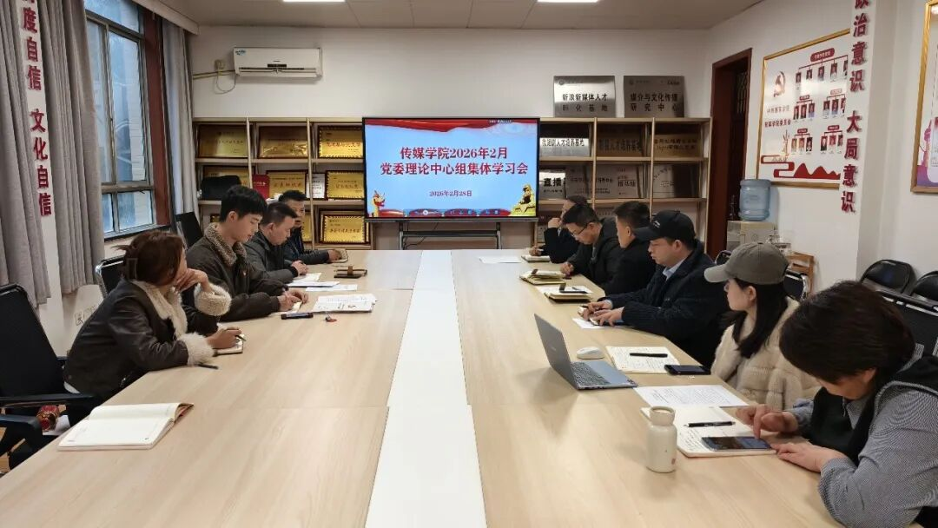
会上，李金山书记带领中心组成员认真学习了《中共西京学院委员会关于推进全面从严治党向纵深发展的实施意见》文件精神，并结合传媒学院实际，对下一阶段重点工作进行安排部署。强调要始终坚持以党建为引领，把党的建设摆在突出位置，推动党建工作与专业建设、人才培养、教育教学等工作有机融合，不断提升学院党建工作质量和影响力。
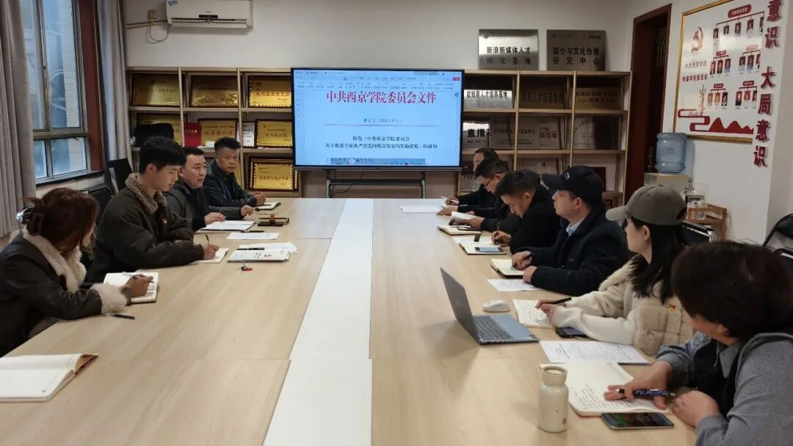
会议指出，要持续强化思想建设，坚持用党的创新理论凝心铸魂，牢牢把握立德树人根本任务，切实把全面从严治党要求落到实处。要不断夯实组织建设，深入推进支部标准化规范化建设，充分发挥党支部战斗堡垒作用和党员先锋模范作用，着力提升基层党组织政治功能和组织功能。
会议要求，要进一步健全工作保障机制，完善制度体系，强化监督落实，健全激励约束机制，加大条件保障力度，切实以高质量党建引领保障学院高质量发展。
会议对校园安全稳定工作作出安排，强调要牢固树立安全发展理念，扎实做好意识形态、安全稳定等重点工作，坚决守住安全底线，为学院各项事业平稳有序开展营造良好环境。
通过此次学习，中心组成员进一步统一了思想、明确了方向。大家纷纷表示，将以此次学习为契机，切实提高政治站位、强化责任担当，把学习成果转化为干事创业的实际行动，为推动学院各项工作再上新台阶贡献力量。

